С 5 по 10.12.16 года в
МБОУ Новоназимовская СОШ № 4
прошла неделя психологии «Гармония»

НЕДЕЛЯ ПСИХОЛОГИИ – общешкольное мероприятие, которое проводится в течение недели и предполагает участие всей школы: в первую очередь обучающихся, а также учителей и родителей. Руководителем всего мероприятия является психолог, который проводит и следит за ходом мероприятия.
Цели недели:
- Расширение психологических и социальных знаний;
- Формирование интереса к психологии в целом, в частности, к работе психолога, сформировать общее настроение, положить начало новым переживаниям и отношениям;
· Повышение уровня доверия между всеми участниками образовательного процесса.
· Знакомство обучающихся с основами психологического общения;
· Развитие чувства сплоченности;
· Оптимизация межличностных отношений в классе, навыков и способов общения между всеми участниками образовательного процесса;
- Профориентация.
Предполагаемый результат.
Продуманная тематическая неделя дает прекрасную возможность для развития личности обучающегося, отработке навыков поведения подростков и юношей в различных жизненных ситуациях. Главная задача стоит не из легких – «сломать» стандарт восприятия, показать участникам образовательного процесса известное с неизвестной им стороны: не как набор правил, догм, а как нечто живое, постоянно совершенствующееся.
Существуют и другие задачи недели:
- формирование и осознание эмоциональной стороны общения ученик-ученик, ученик – учитель - ученик;
- активизация творческого потенциала обучающихся;
-организация совместного пространства для взаимодействия всех участников образовательного процесса.
Одной из причин «прохладного» отношения школьников к предъявляемым им нормам поведения (духовного, нравственного, правового) является кажущаяся невостребованность применения полученных ими знаний в реальной жизни. В ходе данной недели психологии существует возможность в игровой обстановке использовать полученные в ходе занятий умения и навыки, и, возможно, это послужит толчком для формирования нового отношения к духовно-нравственным и правовым ценностям, как к чему-то важному, необходимому, востребованному не только в школе, но и в жизни.
Впервые в стенах МБОУ Новоназимовская СОШ № 4 прошла неделя психологии.
Неделя была насыщенная разнообразными развивающими мероприятиями, психологическими акциями, а также заданиями на сплочение коллектива школы в целом.
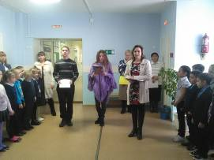
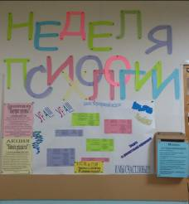
В рамках недели прошли часы психолога в 1-11 классах:
1. Час психолога «Учимся общаться» 1-4 классы.
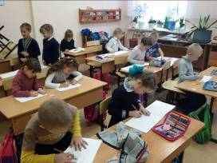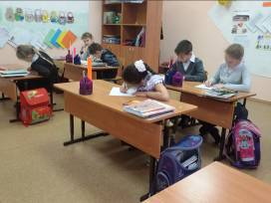
2. Час психолога «Мир фантазий» 5- 6 классы
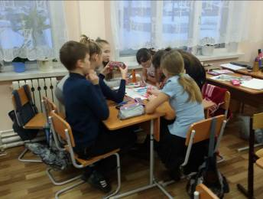
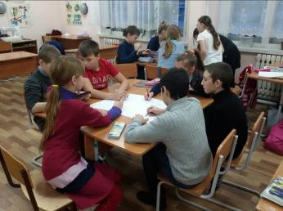

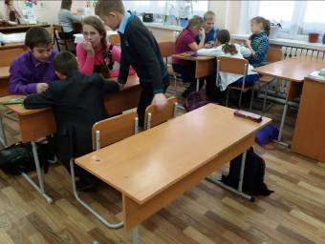
3. Час психолога « Барьеры непонимания» 7-8 классы
4. Час психолога «Дорога к себе» 9-11 классы

Были проведены психологические акции:
Акция «Волшебная шкатулка»
Эта акция предназначена для того, чтобы поддержать каждого "жителя школы", дать возможность детям помечтать, а взрослым - искренне по-детски улыбнуться.
Акция «Самый «бантичный» и «галстучный» класс»
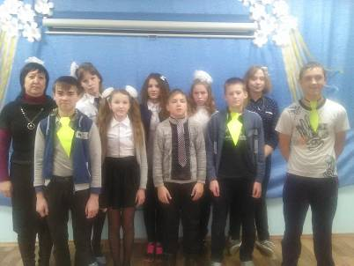
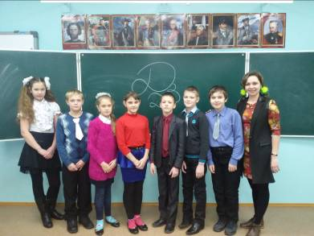

«Я выбираю…» 8-11 классы
1 | активная деятельная жизнь (полнота и эмоциональная насыщенность)
2 | здоровье (физическое и психическое)
3 | интересная работа
4 | красота (переживание прекрасного в природе и в искусстве)
5 | любовь (духовная и физическая близость с любимым человеком)
6 | материально обеспеченная жизнь (отсутствие материальных затруднений)
7 | наличие хороших и верных друзей
8 | общественное признание (уважение окружающих, коллектива, товарищей по работе)
9 | познание (возможность расширения своего образования, кругозора, общей культуры, интеллектуальное развитие)
10 | развлечения (приятное, необременительное времяпрепровождение, отсутствие обязанностей)
11 | свобода (самостоятельность, независимость в суждениях и поступках)
12 | счастливая семейная жизнь
13 | счастье других (благосостояние, развитие и совершенствование других людей, всего народа, человечества в целом)
14 | творчество (возможность творческой деятельности)
15 | уверенность в себе (внутренняя гармония, свобода от внутренних противоречий, сомнений)
Акция «Пожиратель неприятностей»
Ящик Откровений
Психологический портрет школы «Самые-самые…»
Почтовый ящик. Опрос жителей школы.
Психологический забор «Рисуем радость общения»
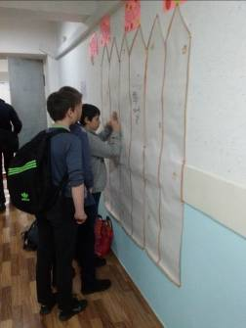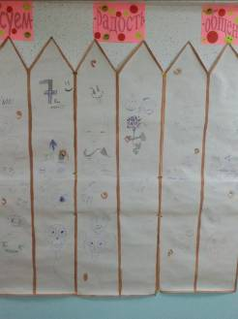
Акция «Книга Радости»
Задача для классов: отразить на ватмане А3 все радостные моменты своей жизни
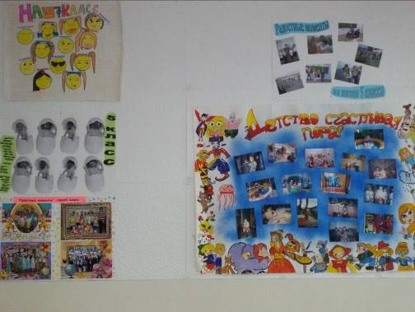
Психологические игры:
Психологическая игра «Портрет группы»
Ребята создают небольшие рисунки (или подбирают картинки)
и из них составляют общий портрет группы (коллаж). В конце дня портреты групп вывешиваются на стенде
«Следопыт» 2-11 классы

«Своя игра» 9-11 класс
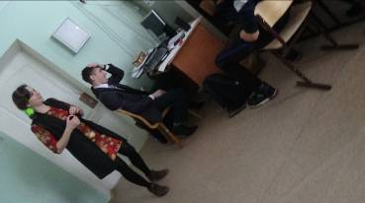
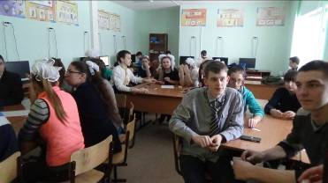

И закончилась неделя психологии развлекательным мероприятием для 5- 11 классов - Психологический КВН
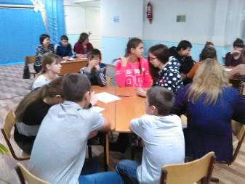
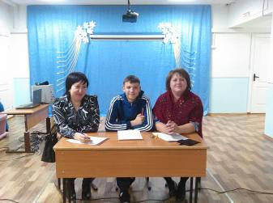
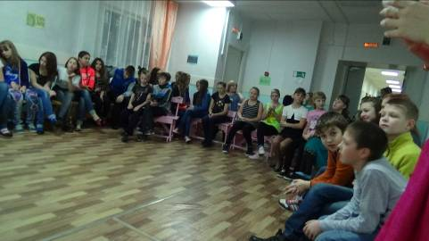

Руководитель МО педагогических работников
И.Ю. Конради

